2015-2016学年高一年级第一学期第二学段考试
政治试卷
（满分100分 考试时间60分钟）
命题： 审定：
一、单选题（25个小题，每小题2分，共计50分）
1．货币的本质是（ ）
A.商品 B.一般等价物 C.金银 D.人类劳动
2．当前，面对严峻的资短缺和环境污染，我们应该树立生态文明的观念，践行绿色消费原则。绿色消费的核心是（ ）
A.勤俭节约，艰苦奋斗 B.可持续性消费
C.避免盲从，理性消费 D.保护消费者健康，节约资源
3．我国现阶段坚持和完善按劳分配为主体、多种分配方式并存的分配制度的根本原因是（ ）
A．我国现阶段生产力总体水平低、发展不平衡和多层次的状况
B．我国实行公有制为主体、多种所有制经济共同发展的所有制结构
C．社会主义条件下人们劳动的性质和特点
D．我国实行改革开放的基本国策
4．党的十八届三中全会指出，要紧紧围绕使市场在资源配置中起决定性作用深化经济体制改革。在市场经济中，市场主体主要是通过_____________信号来配置资源的。（ ）
A．宏观经济政策 B．供给与需求
C．价格与供求 D．价值与使用 价值
5．实现和维护劳动者权益是社会主义制度的本质要求。劳动者获得权利、维护权益的重要依据是（ ）
A．依法签订劳动合同
B．建立和谐的劳动关系
C．自觉履行劳动义务
D．以合法手段、法定程序维护权益
6．食品支出占家庭消费的总支出的比例，被称为（ ）
A.消费结构 B.消费类型 C.基尼系数 D.恩格尔系数
7．在我国的有限责任公司中( )
A．股东数量为2人以上200人以下 B．董事会是公司的执行机构
C．由50个以下股东出资设立 D．资本必须划分为等额股份
8．“花明天的钱，圆今天的梦”，形容的是（ ）
A.钱货两清的消费 B.超前消费 C.租赁消费 D.贷款消费
9．2014年“十一”期间，刚领到6000元工资的小李在商场看中一件标价2000元的西装，在和卖家讨价还价后最终以1500元成交。在这次购买活动中，货币执行的职能是（ ）
A.价值尺度 B.支付手段 C.流通手段 D.贮藏手段
10．2015年新能源汽车推广应用将扩大至江苏全省，有关部门正在制定相应补贴政策。市民对其中“购买新能源汽车最高可获12万元补贴”“免费在指定的公共充电设施充电”等政策反响强烈。假定其他条件不变，下图中能反映这些优惠政策实施后新能源汽车市场变化的是（注：D1为优惠政策出台前的需求量，D2 为优惠政策出台后的需求量）
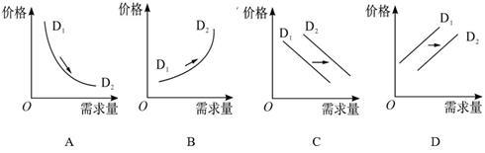

11．我国铁路正在加紧走出去的步伐。截至2014年4月底，中国铁建在土耳其、尼日利亚、白俄罗斯、沙特阿拉伯等24个国家和地区，中标承建56个铁路项目，合同总额269.8亿美元。这说明（ ）
A．我国在经济全球化中起主导作用 B．我国在铁路建设方面具有比较优势
C．中国铁建在国际市场处于垄断地位 D．“走出去”是我国经济发展的根本基点
12．读下图漫画《拔》。从实现科学发展的角度看，漫画寓意要求（ ）
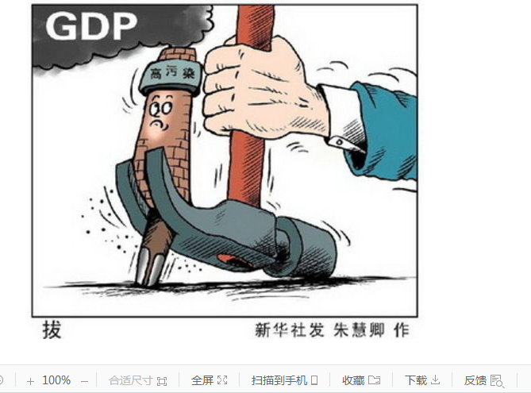
A.坚持第一要务，促进经济发展 B.把握核心立场，实现人民共享
C.转变发展理念，推动绿色发展 D.调整经济结构，发展高新产业
13．近年，食品质量安全问题频出。“塑化剂”“速生鸡”等事件表明市场调节具有（ ）
A．竞争性 B．灵敏性
C．自发性 D．滞后性
14．下列几种商品中，价格变动对其需求影响较小的是（ ）
A.黄金首饰 B.轿车 C.大米 D.3D彩电
15．财政在国民经济中发挥着重要作用，增加财政收入的关键是
A、提高公民自觉依法纳税的意识 B、严厉惩治偷税、漏税等违法行为
C、发展经济，增加国家的综合经济实力 D、调整分配政策，提高税率
16．投资股票获得的股息和红利属于_____所得。（ ）
A．按劳分配 B．按劳动要素分配
C．按资本要素分配 D．按管理要素分配
17．公安部和国家税务总局在开展专项治理行动的通知中指出，税务机关对在税收征管、稽查中发现的税收违法行为，要迅速实施稽查，依法作出行政处理决定；涉嫌犯罪的要及时向公安机关移送。该规定突出体现了税收（ ）
A.具有固定性 B.是以国家强制力作为保证的
C.具有无偿性 D.以国家为主体
18．在国家的经济生活中，经常用“把蛋糕做大”和“把蛋糕切好”这两句话。如果“把蛋糕做大”强调的是要增强国家的总体经济实力，那么，“把蛋糕切好”反映的是在国家经济生活中必须正确处理好（ ）
A.积累和消费的关系 B.个人消费和公共消费的关系
C.财政收入和支出的关系 D.扩大再生产和社会物资储备的关系
19．经济全球化发展的根本原因是
A.社会生产力的发展 B.跨国公司的发展
C.市场经济体制的建立 D.各国实施对外开放政策
20．社会主义市场经济的基本标志是
A．坚持公有制的主体地位 B．以共同富裕为目标
C．能够实施科学的宏观调控 D．市场发挥决定性作用
21．在市场经济条件下，对资源配置起决定性作用的手段有
①供求关系 ②价格涨落 ③竞争机制 ④国家计划
A.①② B.②③ C.①②④ D.①②③
22．针对不法商家借“家电下乡”销售假冒伪劣产品的行为，商务部等部门联合下发通知，展开专项整治活动。这主要体现了国家宏观调控中的（ ）
A.价格手段 B.经济手段 C.法律手段 D.行政手段
23．当今世界是开放的世界，经济全球化深入发展，各国的经济联系日益紧密。面对经济全球化，我国应该
①全面提高开放型经济水平 ②积极参与国际经济竞争与合作
③左右国际经济的“游戏规则” ④趋利避害，迎接挑战
A.①②③ B.②③④ C.①②④ D.①③④
24．社会公平问题已成为影响我国和谐社会建设的重要因素。下列关于社会公平问题的正确理解是（ ）
A．社会成员的收入分配要平均 B．社会成员的收入分配要没有差别
C．使社会成员的收入差距控制在合理的范围内 D．消除社会成员之间的利益冲突
25．为支持小微企业发展，经国务院批准，2011年我国实施小型微利企业所得税优惠政策，对年应纳税所得额低于3万元的小型微利企业，其所得减按50%计入应纳税所得额，按20%的税率缴纳企业所得税。这说明，税收（ ）
A．具有强制性，企业都必须依法定标准缴纳所得税
B．具有固定性，能够对经济发展起到调节作用
C．具有灵活性，通过调整税率可增强企业的纳税意识
D．具有无偿性，国家征税不需向企业偿还等量价值

选择题答题卡
题号 | 1 | 2 | 3 | 4 | 5 | 6 | 7 | 8 | 9 | 10 | 11 | 12 | 13 | 14 | 15
答案
题号 | 16 | 17 | 18 | 19 | 20 | 21 | 22 | 23 | 24 | 25
答案

二、简答题
26．价值规律的基本内容和表现形式是什么？（共10分）

27．我国的分配制度什么？科学发展观的基本内涵是什么？（10分）

28．在现代市场经济运行中，一只“看不见的手”发挥着基础性的作用，而另一只“看得见的手”也发挥着不可缺少的作用。请回答：
（1）什么是市场经济，社会主义市场经济有哪些基本特征？（9分）

（2）什么是宏观调控，我国宏观调控的目标有哪些？（6分）

29．材料：目前，中央财政向各省、自治区、直辖市拨付粮食直补资金151亿元，农资综合补贴资金1071亿元，支持农业和农村发展。中央要求各级政府切实把基础设施建设和社会事业发展的重点转向农村，国家财政新增教育、卫生、文化等事业经费和固定资产投资增量主要用于农村，逐步加大政府土地出让收入用于农村的比重。通过强化各项支农惠农财税政策，包括严格执行增加投入政策、加大支农补贴力度、支持在全国范围建立农村最低生活保障制度、促进现当代农业建设等，加快社会主义新农村建设。
结合材料分析：什么是财政？财政收入和财政支出各包括哪些方面，说明财政的作用在材料中是如何体现的？（15分）

